در این قسمت می خواهیم با فرستادن یک کامند که شامل شماره گروه ما یعنی عدد 09 هست به سرور یک پسورد از آن دریافت کنیم

شکل مربوط در زیر آمده است:

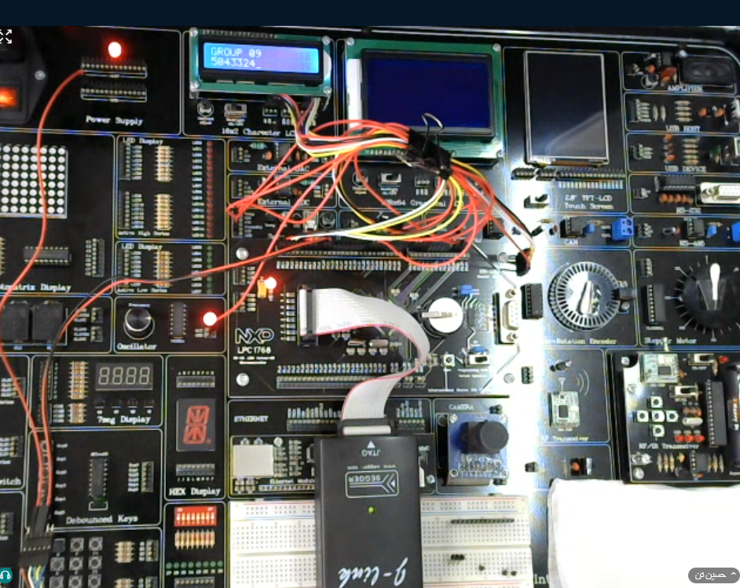

که در آن پسورد ما عدد 5043324 است.

کد آن نیز:

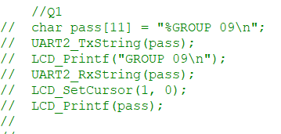

در این قسمت می خواهیم اطلاعات سنسور ها را خوانده و به فواصل زمانیه 10 ثانیه آن ها را به سرور ارسال کنیم.

زمان های ارسال در زور سشنبه ساعت 12:39:50 شروع شده اند. و به فواضل 10 ثانیه در زمان های

12.39:50

12.40:0

12.40:10

12.40:20

12.40:30

12.40:40

12.40:50

12.50:0

12.50:10

12.50:20

اطلاعات به سرور فرستاده شده اند.

کد آن به صورت زیر است:

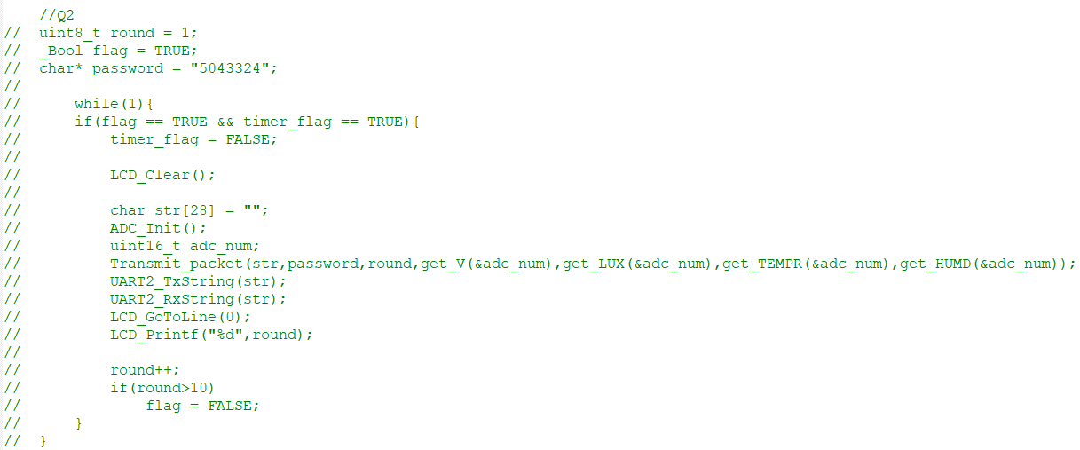

در این قسمت می خواهیم یک جمله را که مربوط به گروه خودمان است گرفته و آن را به حروف بزرگ تبدیل کنیم.

جمله گروه ما که توسط پسورد در مرحله یک گرفته شد با Tomorrow is the first .. شروع شده بود که آن را به حروف بزرگ تبدیل و دوباره به سرور ارسال کردیم.

زمان ارسال گروه ما روز سشنبه ساعت 1:40:10 بوده است.

کد آن به شکل زیر است:

